**Documentazione progetto circolo velico**

Il progetto è stato sviluppato da Alex Malavolta matr. 307183, Silvio Ronca matr. 310538 .

Il progetto consiste nello sviluppo di un software che permette la gestione di un circolo privato di vela.

**Prima di iniziare**

Per eseguire l'interfaccia grafica del programma, è necessario eseguire il file Client.java, mentre per eseguire il server è necessario eseguire il file Server.java.

Per installare ed eseguire il software, utilizzare un IDE adatto al codice Java (Eclipse <https://www.eclipse.org/downloads/>, NetBeans <https://netbeans.apache.org/download/index.html> ).

Per il corretto funzionamento del software è necessario avere installato la sdk di java;è possibile scaricarla dal seguente link <https://www.oracle.com/java/technologies/downloads/>.

Un requisito importante è avere il MySqlConnector, nel caso non lo si possedesse bisogna scaricarlo e importarlo nelle librerie.

Prima di passare all’esecuzione del server, nella cartella abbiamo inserito il db che abbiamo utilizzato, nel caso può includerlo facilmente, dal localhost, in modo da avere i dati che abbiamo utilizzato noi.

Una volta scaricato tutto l'occorrente basterà importare il progetto nel proprio IDE, avviare il server, cliccando tasto destro sul file server, e selezionare run file, e avviare il client, subito dopo che il server sarà in ascolto, usando lo stesso procedimento utilizzato poco fa.

Nella cartella Test, troverà tutti i test eseguiti sulle classi fondamentali del programma, testando i metodi delle classi, 100% funzionanti.

**Use case diagram**

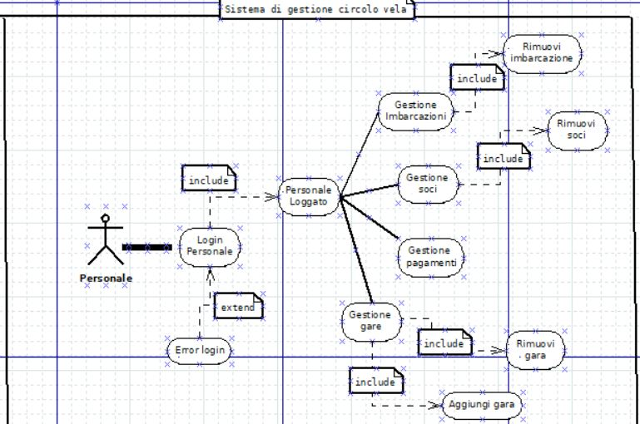

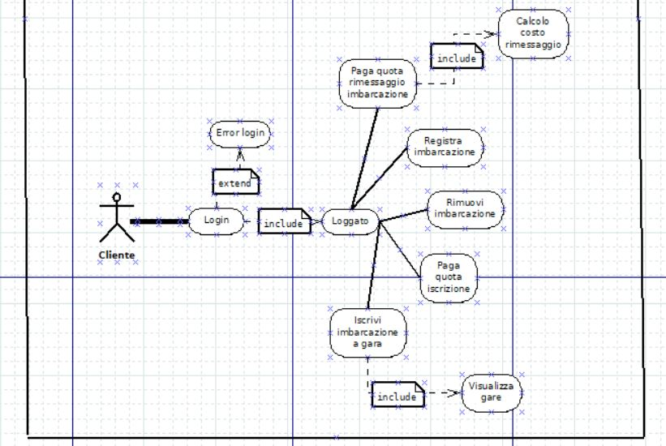

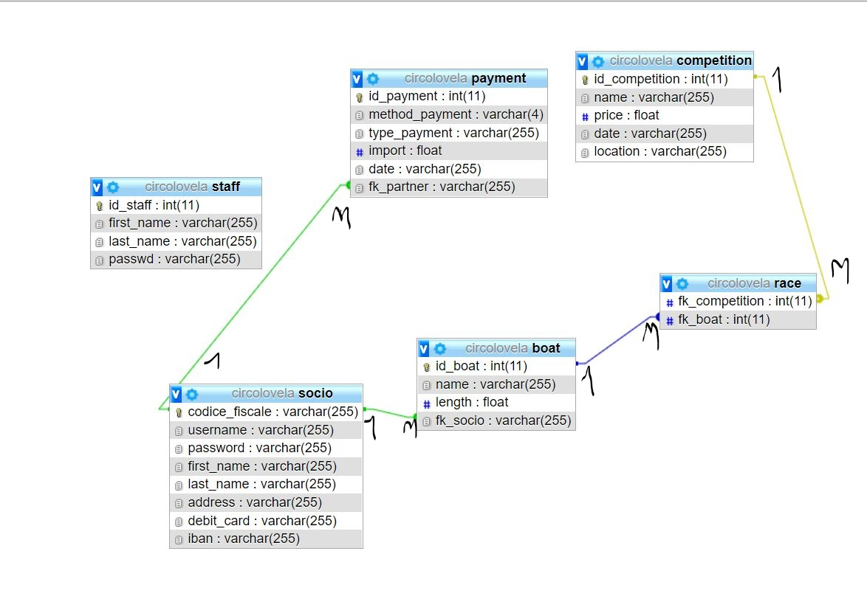**Diagramma UML delle classi**

**Diagrammi UML di sequenza**

Diagramma di sequenza della fase di registrazione di una nuova imbarcazione

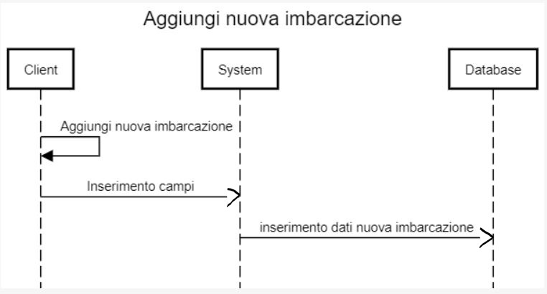

Durante la fase di registrazione l'utente andrà a cliccare sul bottone registra nuova imbarcazione,andando a riempire i campi nell' apposito form.

Cliccando sul bottone di registrazione,il sistema si andrà ad interfacciare con il database andando ad effettuare la registrazione della nuova imbarcazione.

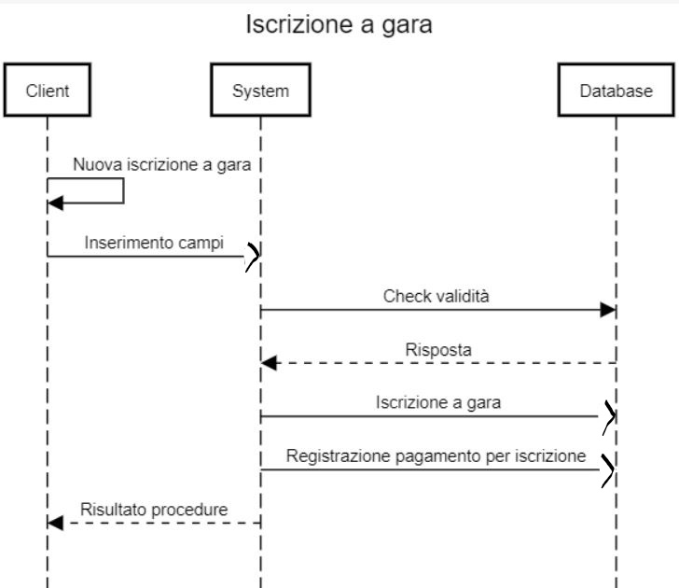Diagramma di sequenza della fase di iscrizione ad una gara

Durante la fase di iscrizione ad una gara l'utente andrà a cliccare sul bottone iscrivi a nuova gara,andando a riempire i campi nell' apposito form.

Cliccando sul bottone di iscrivi,il sistema si andrà ad interfacciare con il database andando a verificare che l'utente possa effettivamente eseguire l'operazione.

Nel caso di risposta positiva il sistema si andrà ad interfacciare con il database andando ad eseguire l'operazione di iscrizione.

Diagramma di sequenza della fase di rinnovo quota di associazione

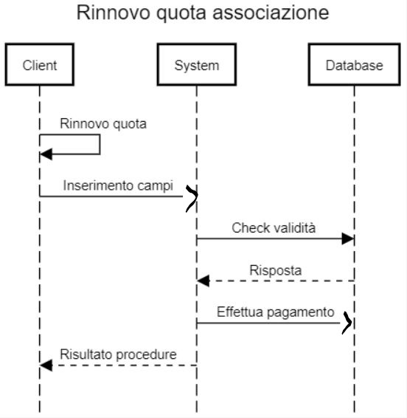

Durante la fase di rinnovo della quota l'utente andrà a cliccare sul bottone rinnova pagamento,dovrà riempire i campi nell' apposito form.

Cliccando sul bottone di paga,il sistema si andrà ad interfacciare con il database andando a verificare che l'utente possa effettivamente eseguire l'operazione.

Nel caso di risposta positiva il sistema si andrà ad interfacciare con il database andando ad eseguire l'operazione di pagamento.

**Descrizione del software**

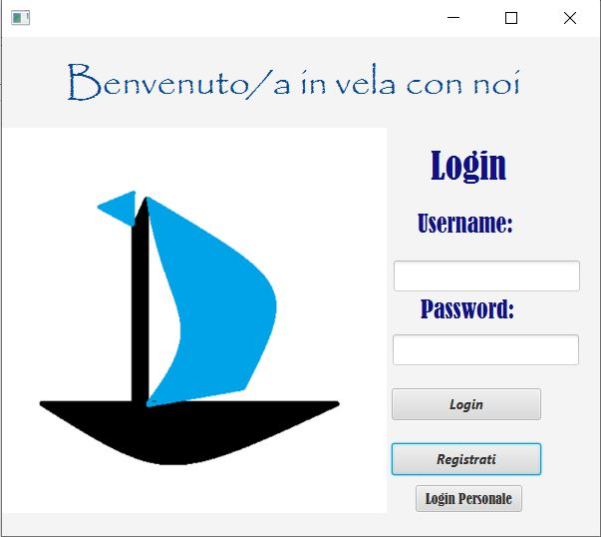La pagina iniziale del sito si presenta con una pagina di login comune sia per il personale che per il cliente base.

Per effettuare il login bisogna inserire le proprie credenziali,dopo aver effettuato nel caso la registrazione iniziale.

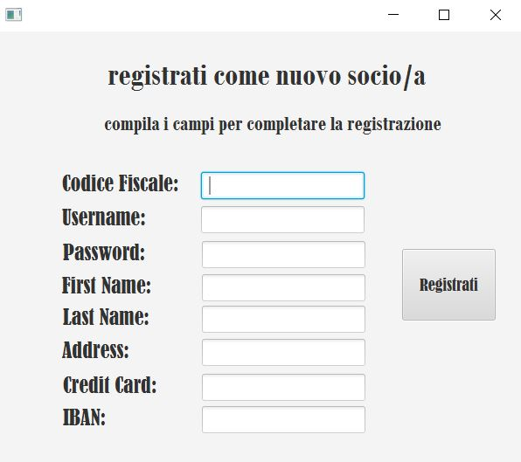

Nel caso un utente non avesse le credenziali di accesso,cliccando sul pulsante registrati e andando a compilare i campi richiesti è possibile andare a registrarsi al servizio cosi poi da entrare direttamente inserendo le credenziali.

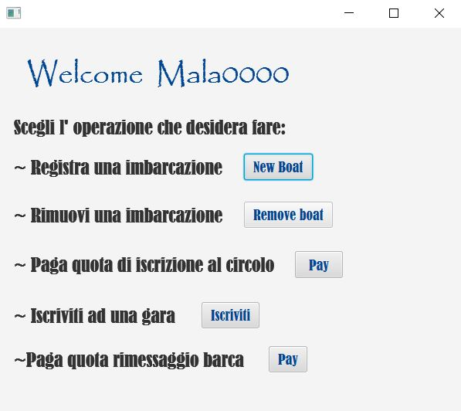

Una volta che l'utente si è loggato potrà eseguire le varie operazioni nel sistema.

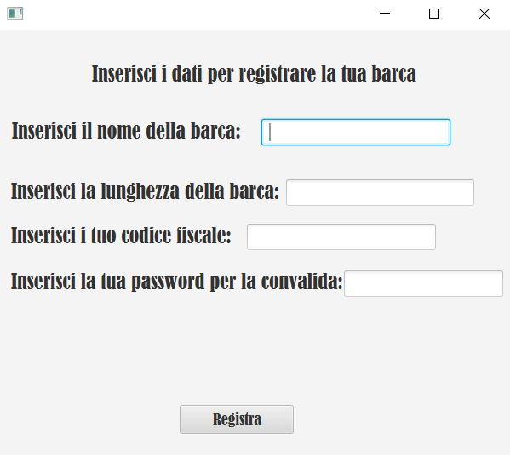

Nel caso si volesse registrare una nuova barca basterà compilare i campi e premere su registra.

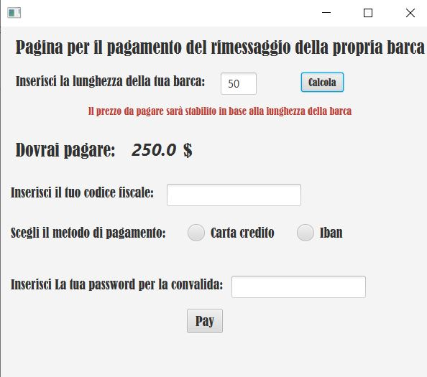

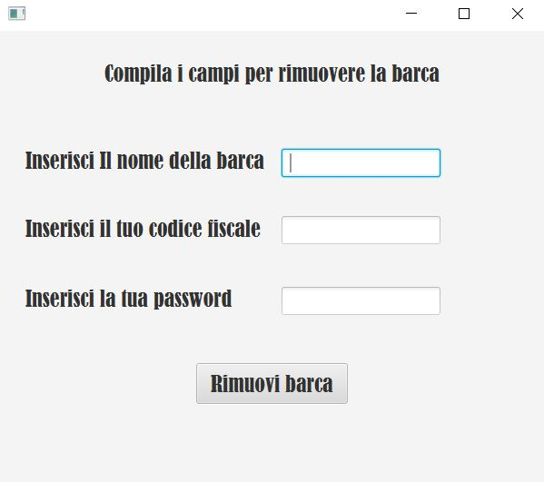Una volta registrata la propria barca bisognerà pagare la tassa di rimessaggio,andando nella sezione apposita si potrà inserire l'importo corretto da pagare in base alla lunghezza della propria barca.

Nel caso si volesse rimuovere una barca basterà andare nella sezione apposita, compilare i campi e premere su rimuovi barca.

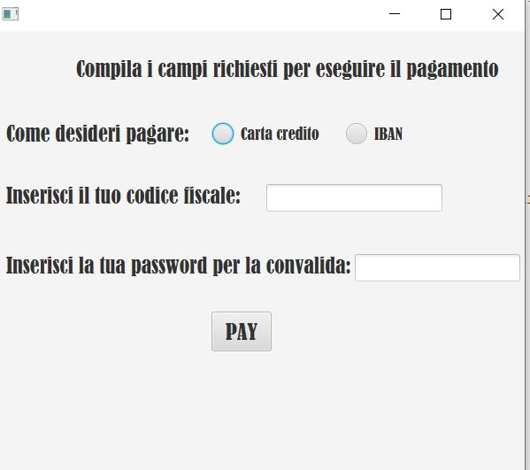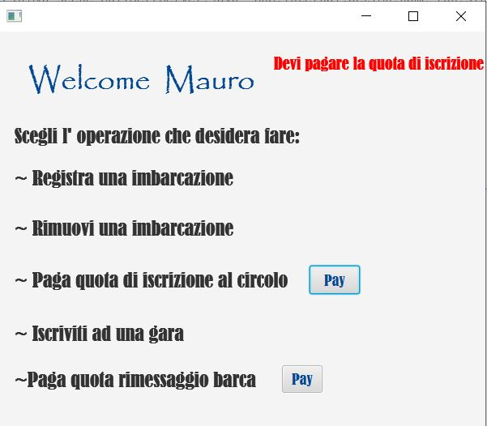Alla prima registrazione e successivamente ogni anno bisognerà pagare la quota di associazione,per far questo basta andare nella sezione apposita e compilare i campi.

Nel caso il pagamento risultasse scaduto o non eseguito l'utente non potrà eseguire le classiche funzioni

offerte.

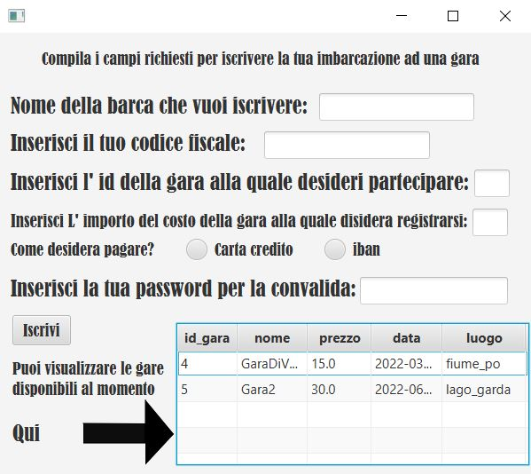

Nel caso si volesse iscrivere la propria imbarcazione ad una gara basterà compilare i campi richiesti scegliendo la gara alla quale vogliamo iscriverci.

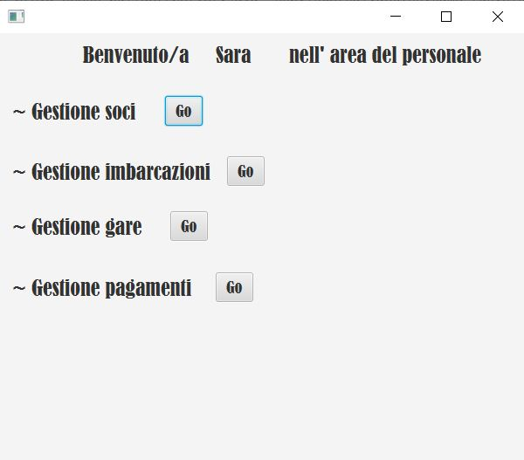

Nel caso ci si dovesse loggare come dipendente,dopo aver inserito le credenziali e premuto login personale,il dipendente verrà rimandato nella home,dove protrà eseguire le varie operazioni di gestione.

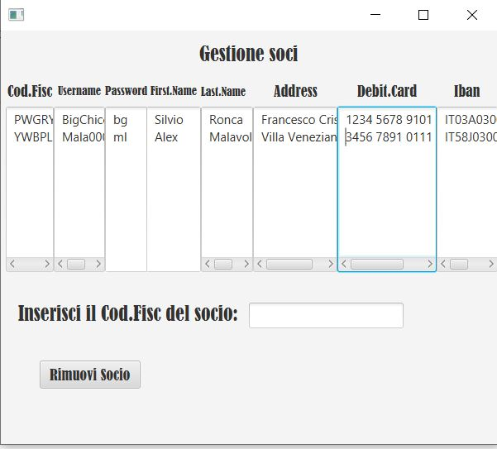

Nel caso il dipendente dovesse premere su gestione soci,verrà rimandato ad una pagina dove potrà visualizzare i vari soci attualmente registrati al servizio,ed eventualmente rimuoverne uno mediante l'inserimento del codice fiscale.

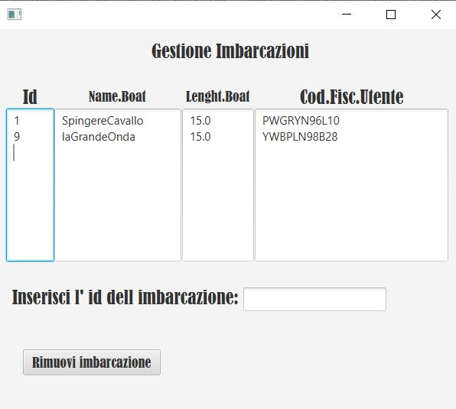

Nel caso il dipendente dovesse premere su gestione imbarcazioni,verrà rimandato ad una pagina dove potrà visualizzare le varie imbarcazioni attualmente registrate al servizio,ed eventualmente rimuoverne uno mediante l'inserimento del codice identificativo della imbarcazione.

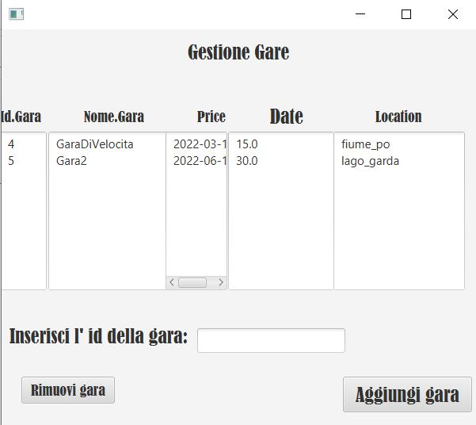Il dipendente potrà gestire le varie gare registrate nel servizio,andando a rimuovere una gara mediante l'inserimento dell'identificativo o eventualmente aggiungerne una premendo sul bottone aggiungi gara.

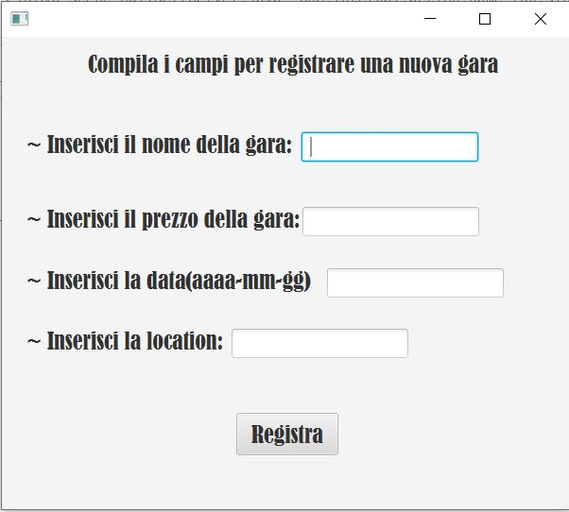

Compilando i campi un dipendente può andare a registrare una nuova gara nel servizio.

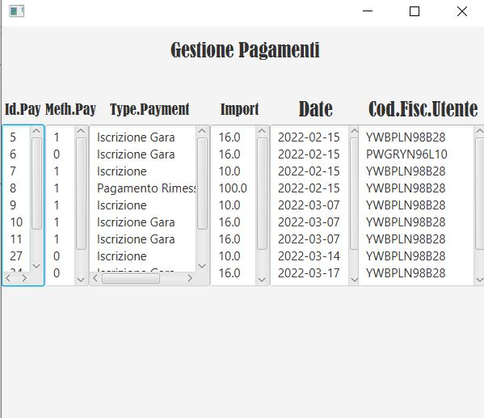

Il dipendente può visualizzare i vari pagamenti che vengono effettuati nel sistema.